SurfaceView 介绍
- SurfaceView 就是带 Surface 的 view，它是一个 View，是 View 的子类，所以和其他 View 一样，可以在屏幕上展示东西接收用户输入，具有 View 的生命周期回调函数，如 onMeasure、onLayout、onDraw、onTouchEvent 等
- SurfaceView 带有独立的 Surface（独立与 window 的 surface），这可以让子线程在独立的 Surface 上面绘制东西，进行 SurfaceView 的界面绘制，这个子线程就叫做渲染线程，但是要让独立的 Surface 上面的东西在 View 上面展示出来，需要 post 一个消息给主线程，目的是把该 Surface 中 canvas 上的东西绘制到 View 的真正的画布上面（window 的 surface 的 canvas上），这样就可以把 UI 线程空闲出来处理用户的交互
- Surface 可能被销毁，它只在SurfaceHolder.Callback.surfaceCreated() 和 SurfaceHolder.Callback.surfaceDestroyed() 之间有效，这只是说 Surface 创建和销毁的时候会回到前面两个方法，所以要确保渲染线程访问的是合法有效的 surface
- SurfaceHolder.CallBack 是通过 SurfaceView 的 SurfaceHolder 的 addCallback 来设置给 SurfaceHolder 的，让 SurfaceView 实现 CallBack 并设置给 SurfaceHolder，SurfaceView 就可以监听这个独立 Surface 的创建和销毁了。

SurfaceView、SurfaceHolder、Surface 之间的关系
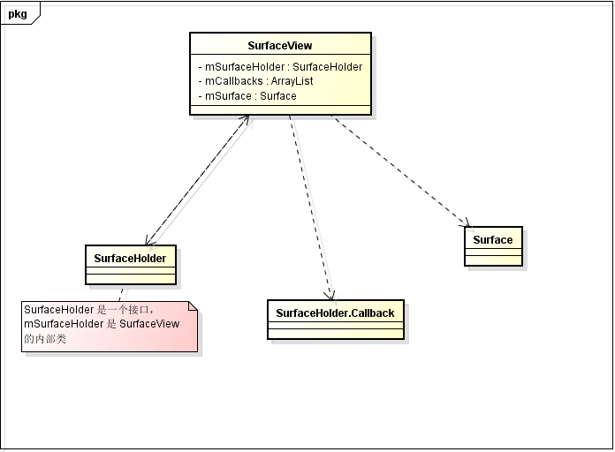
SurfaceView：控件，是surface显示的区域。相当于画布。
Surface：内存地址句柄，相当于一幅画在内存中的二进制内容的首地址。
surfaceHolder：提供对surface的一些操作，如添加内容。

转化和获取：
SurfaceHolder = SurfaceView.getHolder();
Surface = SurfaceHolder.getSurface();
Canvas =SurfaceHolder.LockCanvas(Rect dirty)
Canvas =Surface.lockCanvas(Rect dirty)

SurfaceView 使用的步骤
- 在xml中写好surfaceView的控件，在代码中通过findbyid获得surfaceView对象
- 通过SurfaceView.getHolder()获得SurfaceHolder 对象。
- 给 SurfaceHolder 添加一个 SurfaceHolder.callback 对象。以便得到surface在改变过程中的状态回调。如果不需要回调，只是给surface作图，就可以不需要此步
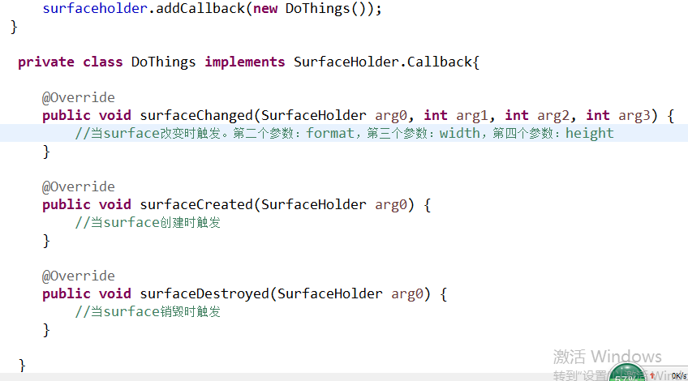
- 由于surface显示图像时，是采取独立的一个线程加载图像数据，不是利用主的UI线程，所以不会造成的初始化时的UI线程阻塞问题。而单开的线程要对图像进行更新，是通过SurfaceHolder的lockCanvas（）获取Canvas实现的。
【由于SurfaceView没有对我们暴露 Surface，而只是暴露了 Surface 的包装器 SurfaceHolder，我们无法对surface进行直接的修改，只能使用 SurfaceHolder 的 lockCanvas（）获取 Surface 上面指定区域的 Canvas，在该 Canvas 上绘制图形，绘制结束后，使用 SurfaceHolder 的 unlockCanvasAndPost（）方法解锁 Canvas，并且让 UI 线程把 Surface 上面的东西绘制到 View 的 Canvas 上面】
注：surfaceholder==sfh
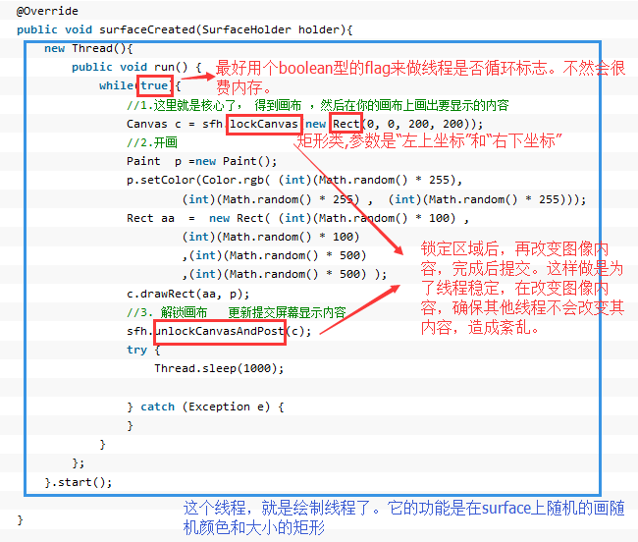

详细参考：http://www.cnblogs.com/android100/p/android-surfaceView.html
实现拖拽效果，也就是动态的绘制

